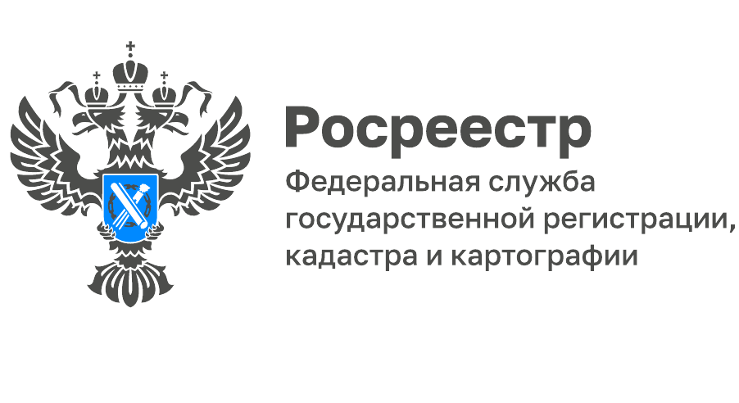
Анонс вебинара «Согласование границ: законодательное регламентирование и вопросы применения»
14 декабря 2022 года в 10:00 (МСК) Кадастровая палата Оренбургской области проведет вебинар на тему «Согласование границ: законодательное регламентирование и вопросы применения».
Одной из самой важной составляющей кадастровых работ в отношении земельных участков является процедура согласования границ земельного участка. Ошибки, допущенные в ходе согласования, могут послужить основанием для приостановления государственного кадастрового учета. Устранение же данных ошибок - очень трудоемкий процесс.
Организаторы вебинара рассмотрят законодательные нормы в регулировании механизма согласования границ участков, заострят внимание на нюансах процедуры. В качестве лектора выступит начальник юридического отдела Кадастровой палаты Оренбургской области Ирина Борисова. Эксперт озвучит, в том числе, следующие вопросы:
- В каких случаях требуется согласование?
- С кем нужно согласовывать границы и в чем заключается эта процедура?
- Как правильно оформить Акт согласования?
- Что делать, если правообладателя смежного участка общая граница не устраивает?
Продолжительность вебинара до 90 минут. По вопросам проведения можно обращаться по телефону: 8 (3532) 44-38-22, (доб. 2080, 2030).

______________________________
Контакты для СМИ:
Горбатюк Ольга Сергеевна,
Инженер 1 категории
Филиала ФГБУ «ФКП Росреестра» по ЯО
8 (4852) 59-82-00 доб. 24-56

